**Comunicação interatrial adquirida RELACIONADA COM DEGENERAÇÃO MIXoMATOsA DE VALVA MITRAL: RELATO DE CASO**

**Isabelle Eliezer Cunha1, Clara Grichotolik Dias1, Thais Domingues Penarfote Parreiras1, Rodrigo Corrêa Fonseca Machado 2, Ana Luísa Soares Miranda3 e Bruno Divino Rocha3.**

*1Graduando em Medicina Veterinária – UniBH – Belo Horizonte/MG – Brasil contato: isabelleeliezer@yahoo.com.br*

*2Médico Veterinário autônomo – CRMV-MG 9698*

*3Professor de Medicina Veterinária – UniBH – Belo Horizonte/MG – Brasil*

**INTRODUÇÃO**

A comunicação interatrial adquirida é uma patologia rara secundária da degeneração mixomatosa de válvula, no qual consiste em uma abertura entre os átrios para aliviar a sobrecarga presente.

A degeneração mixomatosa de válvula é quando ocorre aumento da espessura dos folhetos da valva, levando a regurgitação da mesma, realiza remodelamento cardíaco progressivo até culminar em insuficiência cardíaca1.

Sua etiologia é desconhecida, é uma cardiopatia importante na medicina veterinária de pequenos animais, acomete um grande número de cães, além de apresentar predisposição em algumas raças**1, 2.**

O presente trabalho tem como objetivo relatar um caso de comunicação interatrial adquirida a partir de uma degeneração mixomatosa valvar em um cão.

**RELATO DE CASO E DISCUSSÃO**

Um cão da raça boxer com cerca de 10 anos de idade, castrado, foi atendido em uma clínica veterinária em Belo Horizonte. O animal foi encaminhado para uma consulta com cardiologista, uma vez que apresentou alterações no exame de eletrocardiograma.

O animal realizou a primeira consulta em meados de junho de 2021, onde o tutor relatou que apresentava tosse à noite e cansaço ao realizar atividades físicas. Durante a anamnese foi notado um sopro com mais predominância do lado esquerdo, sendo solicitado um ecocardiograma para uma melhor avaliação. No exame foi observado que o animal possuía uma sobrecarga de átrio esquerdo grave, hipertrofia de ventrículo esquerdo e disfunção sistólica, valva mitral com insuficiência funcional moderada, índices presuntivos de congestão pulmonar aumentados, levando ao risco de edema pulmonar. Câmaras do lado direito não retratam alteração significativa, valva tricúspide com insuficiência discreta. Paciente apresentava degeneração mixomatosa valvar mitral.

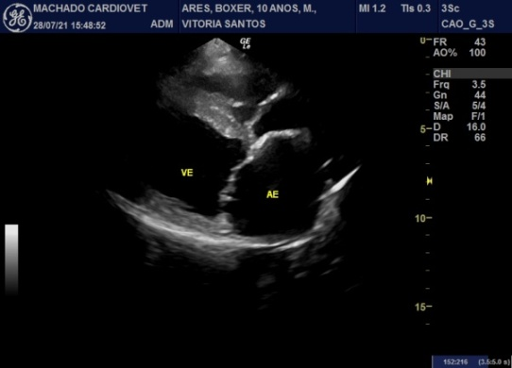

**Figura 1.** Ecocardiografia de cão. Janela paraesternal direita em corte longitudinal 5 (cinco) câmaras evidenciando sobrecarga de átrio esquerdo e hipertrofia excêntrica de ventrículo esquerdo.

**Fonte:** Machado cardiovet.

Foi receitado Pimobendam® a cada 12 horas e Fortekor® a cada 24 horas, recomendado que o animal retornasse dentro de um mês para uma reavaliação. No final de julho o animal retornou, foi realizado um novo ecocardiograma. Pode ser observada uma insuficiência moderada de mitral não sendo constata na válvula tricúspide, alguns parâmetros concordantes com avaliação anterior. Foi constatado um fluxo discretamente turbulento unidirecional na região do septo interatrial em direção ao átrio direito, denominado comunicação interatrial adquirida, o animal também apresentava degeneração mixomatosa valvar mitral em estágio D.

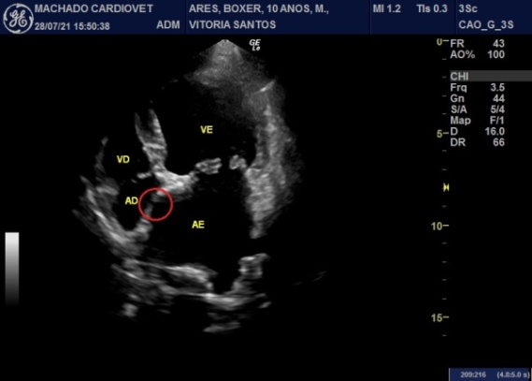

**Figura 2.** Ecocardiografia de cão. Janela paraesternal direita em corte apical 4 (quatro) câmaras evidenciando sobrecarga de átrio esquerdo, hipertrofia excêntrica de ventrículo esquerdo, comunicação interatrial adquirida (círculo)

**Fonte:** Rodrigo Machado

A comunicação interatrial adquirida é pouco vista na medicina veterinária atualmente, uma doença secundária no qual surge em um momento que o átrio não é capaz de remodelar e a sobrecarga ainda são existentes. Infelizmente a expectativa de vida nesse distúrbio não é muito alta, o paciente deve ser restrito de atividades físicas entre outros, ter acompanhamento de um profissional qualificado além de fazer uso contínuo de medicação para uma melhor condição de vida.

**CONSIDERAÇÕES FINAIS**

Embora a degeneração mixomatosa valvar seja comum em cães, à patologia pode levar a agravamentos significativos como ocorre com a comunicação interatrial adquirida. Sendo importante o diagnóstico precoce e acompanhamento de animais que apresentam cardiopatia para que o paciente tenha uma qualidade de vida.

**APOIO**

** **